Arquitectura del Sistema Web

Plataforma Django sobre Google Cloud Platform

Sistema Techo Chile
Autor: Rodrigo Faúndez
Índice

- Introducción
- Descripción General del Sistema
- Componentes de la Arquitectura
3.1 Cliente
3.2 Infraestructura GCP
3.3 Aplicación Django
3.4 Modelos y Base de Datos
3.5 Servicios Complementarios GCP
- Flujo de Datos
- Justificación Técnica
- Aplicaciones Institucionales
- Referencias Bibliográficas

1. Introducción
Este anexo describe la arquitectura técnica de una aplicación web desarrollada con el framework Django y desplegada sobre infraestructura de Google Cloud Platform (GCP). El sistema está diseñado para ofrecer una solución escalable, segura y modular, orientada a la gestión institucional de datos, visualización de indicadores y automatización de procesos internos.

2. Descripción General del Sistema
La aplicación sigue el patrón MVT (Model-View-Template) de Django, integrando servicios de GCP para balanceo de carga, almacenamiento, monitoreo y procesamiento de datos. El flujo de información parte desde el cliente (navegador o dispositivo móvil), atraviesa la infraestructura de red de GCP, y se procesa en instancias virtuales que ejecutan la lógica de negocio, visualización y persistencia de datos.

3. Componentes de la Arquitectura
3.1 Cliente
- Dispositivos: Desktop, Laptop, Tablet, Smartphone
- Navegadores compatibles: Chrome, Firefox, Safari, Edge
- Protocolo: HTTPS con cifrado SSL/TLS 1.3
3.2 Infraestructura GCP
- Load Balancer: Distribuye tráfico entre instancias de Django
- Cloud DNS: Resolución de nombres de dominio
- CDN: Entrega de archivos estáticos con baja latencia
- IP Network: Seguridad y gestión de tráfico
3.3 Aplicación Django (Compute Engine VM)
- Framework: Django sobre Python 3.11
- Routing: Manejo de URLs y vistas
- Templates: HTML5, CSS3, JS, Bootstrap, Chart.js
- Views: Procesamiento de solicitudes HTTP y respuestas JSON
3.4 Modelos y Base de Datos
- ORM: Abstracción de base de datos
- PostgreSQL: Motor relacional
- Pandas: Limpieza, análisis y visualización de datos

3.5 Servicios Complementarios GCP
- Cloud Storage: Almacenamiento de archivos
- Machine Learning: Procesamiento inteligente de datos
- Cloud Monitoring: Métricas, alertas y seguimiento
- Identity Management: Autenticación y control de acceso
- Session Storage: Persistencia de sesiones

4. Flujo de Datos
El siguiente diagrama secuencial representa el flujo de interacción entre los componentes del sistema:
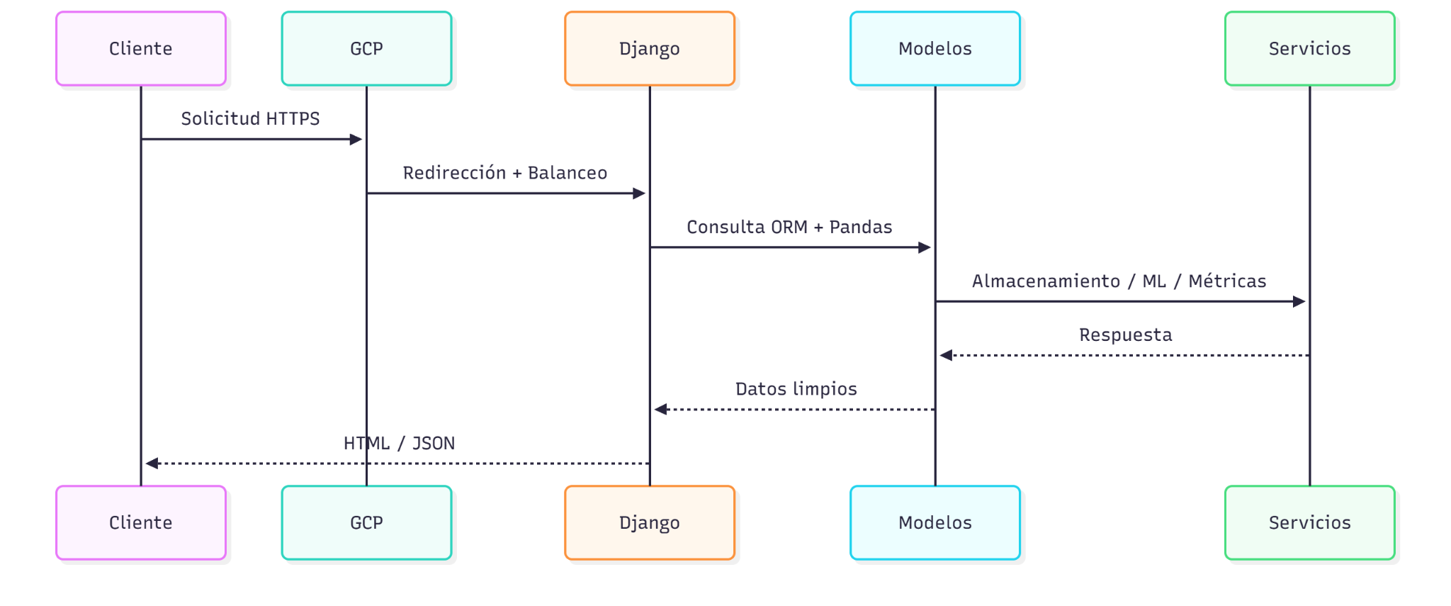
5. Justificación Técnica
La elección de Django permite una rápida iteración de funcionalidades, mientras que GCP ofrece escalabilidad automática, alta disponibilidad y herramientas integradas para monitoreo y seguridad. El uso de PostgreSQL permite un manejo robusto de datos institucionales, y la integración con Chart.js facilita la visualización dinámica de indicadores.

6. Aplicaciones Institucionales
- Gestión de datos territoriales
- Visualización de indicadores sociales y logísticos
- Plataforma de interacción con voluntarios y beneficiarios
- Automatización de reportes y análisis de impacto

8. Referencias Bibliográficas
- Django Software Foundation. (2025). Django Documentation (v4.2). https://docs.djangoproject.com
- Google Cloud. (2025). Google Cloud Architecture Framework. https://cloud.google.com/architecture
- McKinney, W. (2017). Python for Data Analysis: Data Wrangling with Pandas, NumPy, and IPython. O'Reilly Media.
- PostgreSQL Global Development Group. (2025). PostgreSQL Documentation. https://www.postgresql.org/docs
- Mozilla Developer Network. (2025). HTML, CSS, and JavaScript Guides. https://developer.mozilla.org
- Bootstrap Team. (2025). Bootstrap Documentation (v5). https://getbootstrap.com
- Chart.js Contributors. (2025). Chart.js Documentation. https://www.chartjs.org/docs
- Google Cloud Monitoring. (2025). Cloud Monitoring Overview. https://cloud.google.com/monitoring

